МДОУ «Детский сад №7 комбинированного вида»

г. Валуйки Белгородской области

Муниципальный конкурс

методических разработок

«Вместе изучаем правила дорожного движения»

Номинация конкурса: «Лучшая методическая разработка мероприятия по пропаганде безопасного образа жизни в сфере дорожного движения»

Наименование работы: Квест-игра «Помоги смешарикам избежать опасности на дороге»

Гордиенко Кристина Сергеевна

Должность: воспитатель

Квалификационная категория: без категории

Педагогический стаж: 3 года

2022 г.

**Квест-игра по ПДД**

**Возрастная категория:** дети 5-6 лет.

**Цель:** содействие в воспитании культуры безопасного поведения на дороге у дошкольников.

**Задачи:**

*Обучающие:* содействовать расширению знаний о правилах дорожного движения, о правилах поведения на дороге, дорожных знаках, о светофоре и его сигналах;

*Развивающие:* способствовать развитию внимательности, памяти, умения самостоятельно принимать решения;

выработать навыки сознательного отношения к соблюдению правил безопасного движения, правил для пассажиров;

*Воспитываюшие:* подготовить дошкольников к правильным действиям в сложившейся ситуации на дороге, улице; воспитывать культуру поведения на улице и в общественном транспорте;

способствовать формированию уважения к труду сотрудников ДПС.

**Методы, формы и приемы:** беседа, дидактическая игра, проблемная ситуация, демонстрация дидактического материала.

**Материалы и оборудование:** светофор, изображения смешариков для каждой станции, дорожные знаки, карточки «Четвертый лишний».

**Ход занятия**

1. **Вводная часть. Создание проблемной ситуация**

- Ребята, сегодня с утра я шла в детский сад и увидела такую ситуацию.

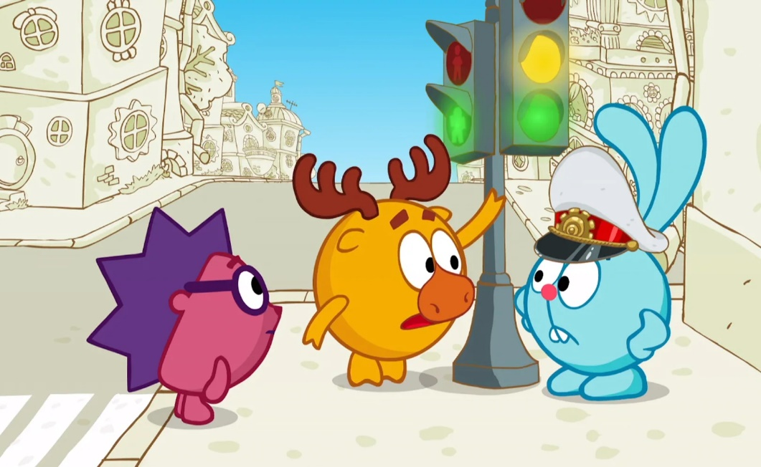

- Ежик и Лосяш очень расстроились, потому что забыли обозначения сигналов светофора и чуть не попали в беду. Давайте поможем им вспомнить что обозначают сигналы с помощью нашего волшебного светофора.

- Ой, ребята, наш светофор сломан. Что же делать? Давайте его починим, а для этого нам необходимо будет выполнить все задания, которые лежат в волшебном конверте.

1. **Целевая установка**

- Ребята, как вы думаете для чего нужно знать и соблюдать правила дорожного движения?

**3. Мотивирование к деятельности**

- При правильном выполнении задания, мы будем получать элемент ключа, который поможет нам починить светофор.

**4. Выполнение действий**

1. *Станция «Дорожные знаки»*

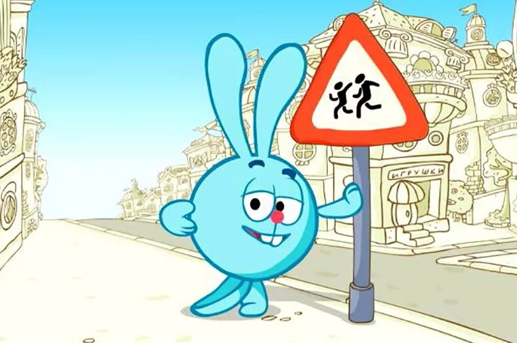

Отгадайте загадку и покажите мне этот знак.

**Знак «Остановка автобуса»**

В этом месте пешеход

Терпеливо транспорт ждет.

Он пешком устал шагать,

Хочет пассажиром стать.

**Знак «Подземный переход»**

Знает каждый пешеход

Про подземный этот ход.

Город он не украшает,

Но машинам не мешает.

**Знак «Пешеходный переход»:**

Здесь наземный переход,

Ходит целый день народ.

Ты, водитель, не грусти,

Пешехода пропусти!

**Знак «Движение пешеходов запрещено»:**

В дождь и в ясную погоду

Здесь не ходят пешеходы.

Говорит им знак одно:

«Вам ходить запрещено!»

**Знак «Осторожно, дети»**

Посреди дороги дети,

Вы всегда за них в ответе.

Чтоб не плакал их родитель,

Будь внимательней, водитель!

**Знак «Велосипедная дорожка»**

Шли из сада мы домой,

Знак висит на мостовой:

Круг, внутри велосипед,

Ничего другого нет.

**Знак «Движение на велосипеде запрещено»**

Велосипед на круге красном,

Значит, ехать здесь опасно!

1. *Станция «Четвертый лишний»* 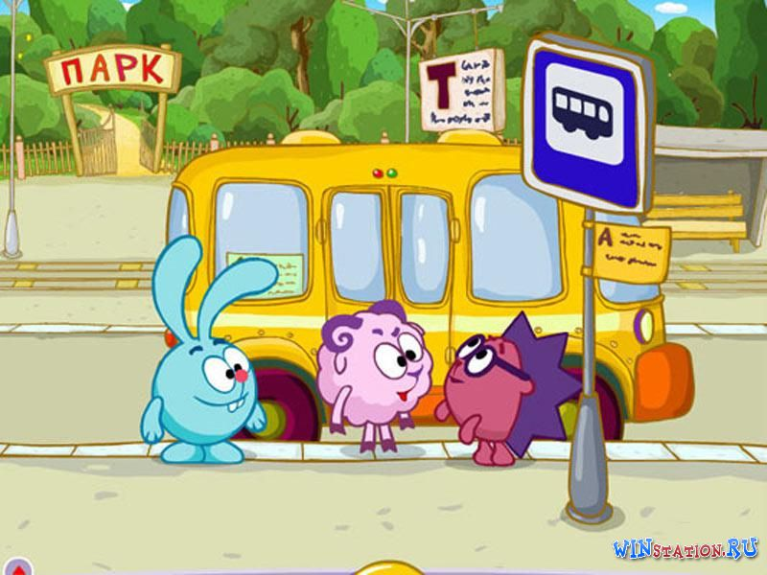

- Ребята, вам необходимо найти лишнее и объяснить почему.

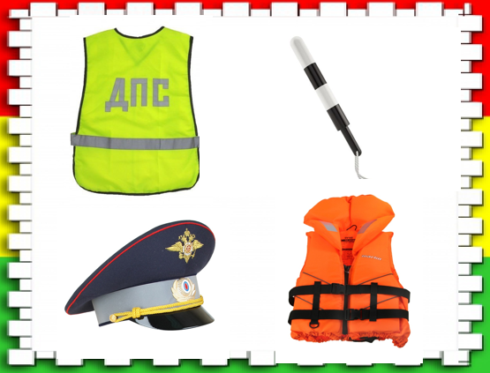 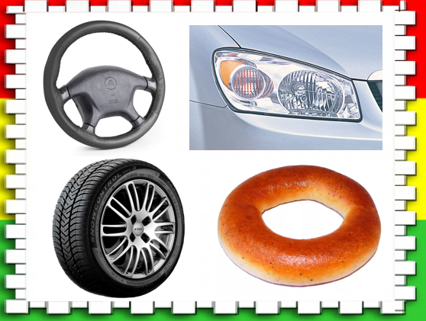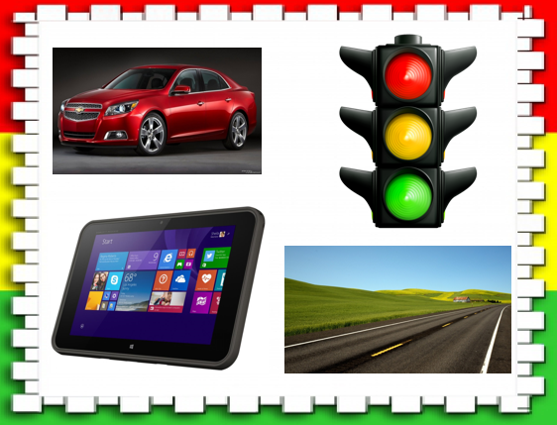 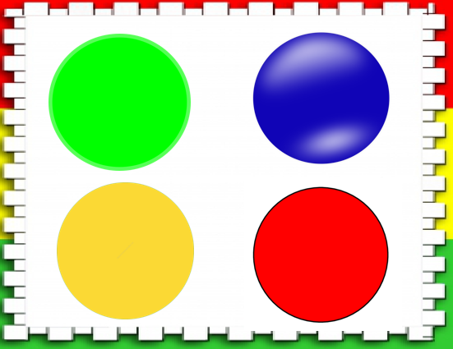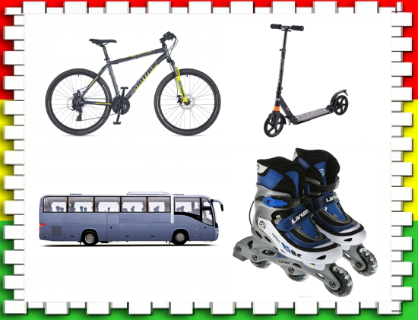

1. *Станция «Будь внимателен»*

**Игра «Разрешается - запрещается».**

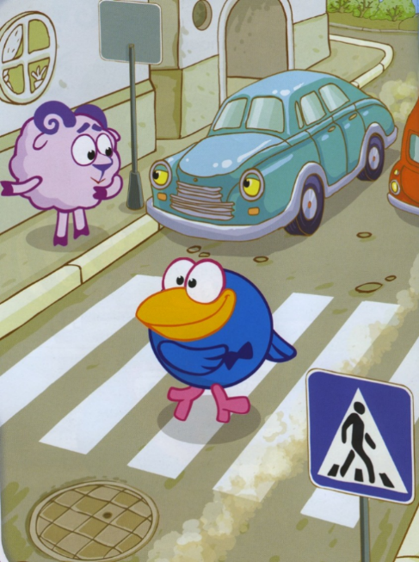-

Играть на мостовой…(запрещается)

- Переходить улицы при зелёном сигнале светофора…(разрешается)

- Перебегать улицу перед близко идущим транспортом…(запрещается)

- Идти толпой по тротуару…(разрешается)

- Переходить улицу по подземному переходу…(разрешается)

- Переходить улицу при жёлтом сигнале светофора…(запрещается)

- Помогать старикам и старушкам переходить улицу…(разрешается)

- Велосипедистам цепляться за проезжие машины…(запрещается)

- Обходить стоящий у тротуара транспорт спереди…(запрещается)

- Идти по тротуару слева…(запрещается)

- Выбегать на проезжую часть дороги…(запрещается)

- Кататься на велосипеде, не держась за руль…(запрещается)

- Болтать и громко смеяться в транспорте…(запрещается)

- Уважать правила дорожного движения…(разрешается)

1. *Станция «Регулировщик»*

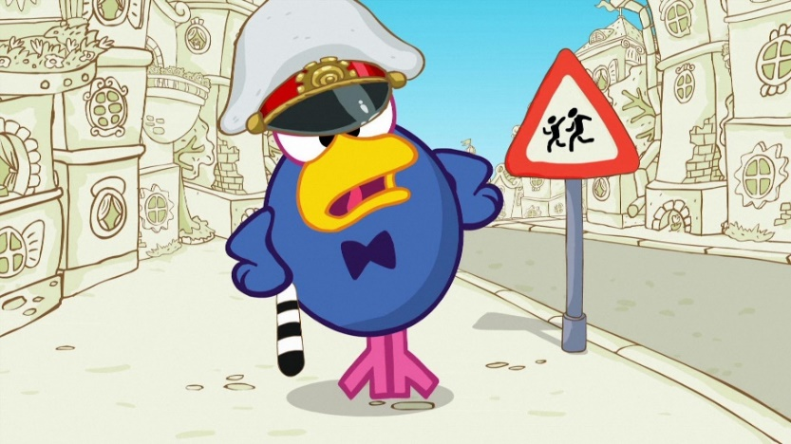

- Дети, посмотрите, а что это случилось со светофором. Он не работает. А кто же нам сможет помочь? Верно, регулировщик. У него в руках жезл. Регулировщик указывает кому стоять, кому ехать, а чтобы выполнять его команды нужно знать обозначения.

«Если руку подниму – нет движенья никому» (такое положение соответствует желтому сигналу светофора. Надо приготовиться переходить дорогу)

«Теперь я боком повернулся. Путь свободен впереди. Не зевай, переходи!» (такое положение соответствует зеленому сигналу светофора, путь свободен)

(Дети выстраиваются в 2 колонны и выполняют движения в соответствии с указаниями воспитателя)

1. *Станция «Правила соблюдай»*

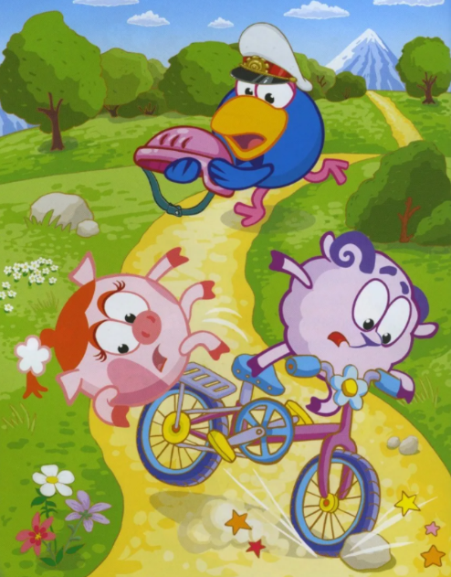

Ребята, я буду читать ситуацию, а вы должны ответить, как нужно себя вести. За правильный ответ получите жетон.

*-*Ты с мамой идешь по улице. На противоположной стороне дороги видишь папу. Что ты будешь делать?

-Ты переходишь дорогу по пешеходному переходу и нечаянно роняешь какой-то предмет. Что ты будешь делать?

-Ты возле дома играешь со своим любимым щенком. Вдруг он выбегает на дорогу, где ездят машины. Что ты будешь делать?

-Твой новый красивый мяч выкатился на проезжую часть дороги. Что ты будешь делать?

-На остановке автобуса много людей. Ты боишься, что тебе не достанется места. Как ты поступишь?

-Тебе купили ролики, а тротуар  возле дома весь  в выбоинах. Друг предлагает покататься по дороге, пока там нет машин. Как ты поступишь?

**5. Заключительная часть**

- Ребята, мы собрали ключ, теперь давайте попробуем починить светофор. Ура! Он заработал! Давайте вспомним что же означают его сигналы. Теперь мы помогли Лосяшу и Ежику не попасть в беду.

-Ребята, почему так важно соблюдать правила дорожного движения?